história
Como já sabemos, para coordenar o desenvolvimento das capitanias, Portugal instalou, em 1549, o Governo-Geral na Capitania da Bahia de Todos os Santos.
O governador geral tinha três ajudantes: o capitão-mor, encarregado da defesa das terras; o provedor-mor, encarregado da cobrança dos impostos; e o ouvidor-mor, encarregado da justiça.
Veja como se organizava a administração da colônia após a criação do Governo Geral:
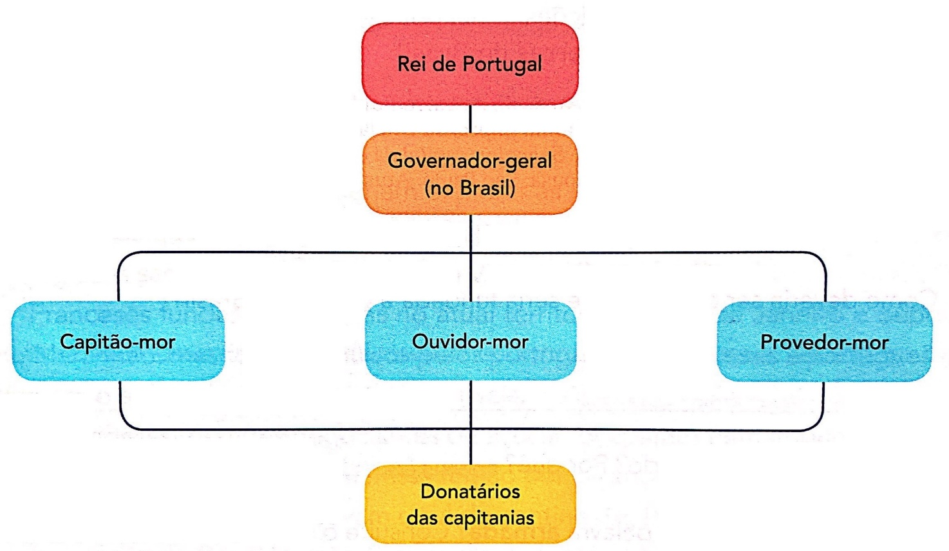

Tomé de Sousa, o primeiro governador geral, recebeu do rei a tarefa de fundar a cidade que seria a primeira capital do Brasil. Assim, 29 de março de 1549, foi fundada a cidade de São Salvador, na capitania da Bahia de Todos os Santos. Leia o texto:

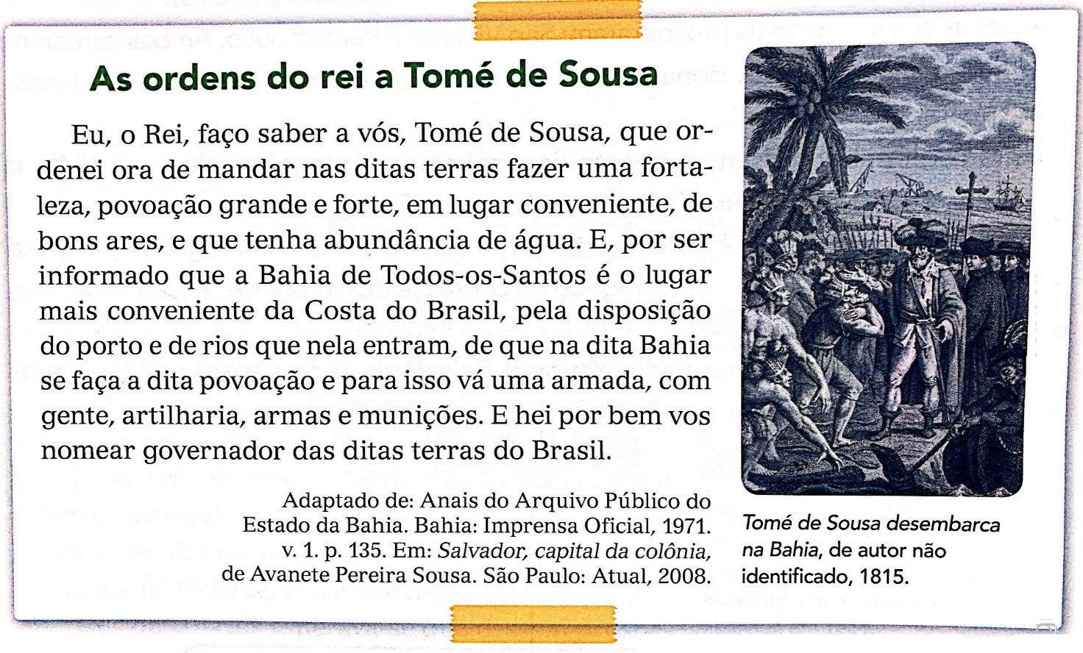

- Como deveria ser o lugar onde seria fundada a capital do Brasil?

- Qual foi o lugar escolhido? Por quê?

- Qual é o significado da palavra armada? Consulte o dicionário e escreva sua definição.

- Por que o rei dizia que a cidade precisava ser uma fortaleza?

- Atualmente o Brasil não é mais colônia de Portugal, portanto não temos uma autoridade de outro país. Não temos mais rei também.

- Quem ocuparia hoje o lugar do governador-geral?

- E o lugar dos donatários?

Para organizar a vida nas vilas e cidades recém-fundadas pelos donatários, era instalada uma Câmara Municipal formada pelos “homens-bons” do lugar. Eram chamados de bons os ricos e grandes proprietários de escravos e terras. A eles cabia ajudar na administração da cidade, com tarefas como providenciar o calçamento das ruas, construir chafarizes para o fornecimento de água para a população e providenciar o abastecimento de óleo para os lampiões de rua, entre outras tarefas.

- Em nosso município há uma Câmara Municipal? Onde ela se localiza?

- Quem são os integrantes da Câmara?

- Os integrantes da Câmara são escolhidos da mesma maneira que antigamente? Explique.

